**Правила безопасной эксплуатации печей, теплогенерирующих устройств, бытового газа и электрооборудования**

С наступлением холодов начинается активное использование населением электротехнических и теплогенерирующих устройств. Традиционно в данный период времени основное количество пожаров происходит по электротехническим причинам и по причинам, связанным с неправильным устройством или эксплуатацией теплогенерирующих устройств, печей и дымоходов.

**Требованиями пожарной безопасности установлены определенные правила при устройстве и эксплуатации электротехнических и теплогенерирующих устройств, соблюдение которых позволит максимально обезопасить себя от риска возникновения пожара.**

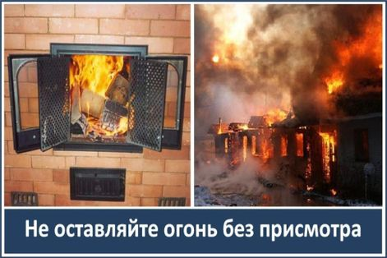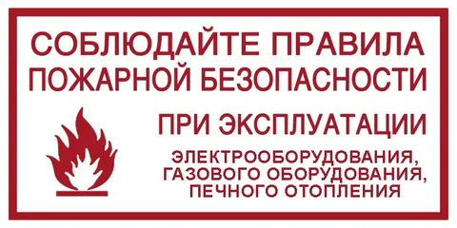

**Меры пожарной безопасности при эксплуатации электрооборудования**

При эксплуатации электрических приборов запрещается:

-использовать приемники электрической энергии (электроприборы) в условиях, не соответствующих требованиям инструкций предприятий-изготовителей, или имеющие неисправности, а также эксплуатировать электропровода и кабели с поврежденной или потерявшей защитные свойства изоляцией;

-устанавливать самодельные вставки «жучки» при перегорании плавкой вставки предохранителей, это приводит к перегреву всей электропроводки, короткому замыканию и возникновению пожара;

-окрашивать краской или заклеивать открытую электропроводку обоями;

-пользоваться поврежденными выключателями, розетками, патронами;

-закрывать электрические лампочки абажурами из горючих материалов;

-использование электронагревательных приборов при отсутствии или неисправности терморегуляторов, предусмотренных конструкцией.

Недопустимо включение нескольких электрических приборов большой мощности в одну розетку, во избежание перегрузок, большого переходного сопротивления и перегрева электропроводки.

Частой причиной пожаров является воспламенение горючих материалов, находящихся вблизи от включенных и оставленных без присмотра электронагревательных приборов (электрические плиты, кипятильники, камины, утюги, грелки и т.д.).

Включенные электронагревательные приборы должны быть установлены на негорючие теплоизоляционные подставки.

Для предупреждения высыхания и повреждения изоляции проводов запрещается прокладка их по нагревающимся поверхностям (печи, дымоходы, батареи отопления и т.д.).

Перед уходом из дома на длительное время нужно проверить и убедиться, что все электронагревательные и осветительные приборы отключены.

Меры пожарной безопасности при эксплуатации печного отопления

Печи, находящиеся в доме, должны быть в исправном состоянии и обустроены с учетом соблюдения всех требований пожарной безопасности.

При эксплуатации печного отопления ЗАПРЕЩАЕТСЯ:

– оставлять без присмотра печи, которые топятся, а также поручать надзор за ними детям;

– располагать топливо, другие горючие вещества и материалы на предтопочном листе;

– применять для розжига печей бензин, керосин, дизельное топливо и другие легковоспламеняющиеся и горючие жидкости (так как при мгновенной вспышке горючего может произойти взрыв или выброс пламени);

– топить углем, коксом и газом печи, не предназначенные для этих видов топлива;

– производить топку печей во время проведения в помещениях собраний и других массовых мероприятий;

– использовать вентиляционные и газовые каналы в качестве дымоходов;

– сушить одежду, дрова и другие материалы на печах и возле них;

– топить печи с открытой дверцей;

– перекаливать печи.

Дымовые трубы над сгораемыми крышами должны иметь искроуловители (металлические сетки). Также регулярно должна производиться очистка дымоходов.

**Помните, что пожар может возникнуть в результате проникновения огня и искр через трещины и неплотности в кладке печей и дымовых каналов. В связи с этим необходимо регулярно проводить тщательный осмотр печей и дымовых труб, устранять обнаруженные неисправности, при необходимости производить ремонт.**

**Меры пожарной безопасности при эксплуатации газового оборудования**

Соблюдайте последовательность включения газовых приборов: сначала зажгите спичку, а затем откройте подачу газа.

Если подача газа прекратилась, немедленно закройте перекрывной кран у горелки и запасной на газопроводе.

При появлении запаха газа в помещении надо немедленно погасить топящуюся печь, закрыть общий кран на газопроводе и проветрить помещение.

О каждой неисправности газовой сети или приборов необходимо немедленно сообщить в газовую службу.

Перед эксплуатацией газовой печи и баллона пройдите инструктаж по технике безопасности у специалистов, получите документ на право эксплуатации газовых приборов.

Не допускайте к газовым приборам детей и лиц, не знающих правил обращения с этими приборами.

Не храните газовые баллоны в гаражах, в квартирах, на балконах.

Заправляйте газовые баллоны только в специализированных пунктах.

Самостоятельно не подключайте и не отключайте газовые плиты в квартирах.

Не используйте газовые плиты для обогрева квартиры.

Уходя из дома, не забудьте выключить газовую плиту и перекрыть вентиль на баллоне.

При утечке газа не зажигайте спичек, не курите, не включайте и не выключайте свет и электроприборы.

Регулярно чистите горелки, так как их засоренность может стать причиной беды.

При появлении запаха газа немедленно выключите газовую плиту, перекройте кран подачи газа, проветрите помещение и вызовите работников газовой службы по телефону «04».

ПОМНИТЕ!

СОБЛЮДЕНИЕ МЕР ПОЖАРНОЙ БЕЗОПАСНОСТИ –

ЭТО ЗАЛОГ ВАШЕГО БЛАГОПОЛУЧИЯ,

СОХРАННОСТИ ВАШЕЙ СОБСТВЕННОЙ ЖИЗНИ И ЖИЗНИ ВАШИХ БЛИЗКИХ!

Отдел надзорной деятельности и профилактической работы

по г. Ессентуки и Предгорному муниципальному округу

управления надзорной деятельности и профилактической

работы Главного управления МЧС России

по Ставропольскому краю